# **ДЕПАРТАМЕНТ ОБРАЗОВАНИЯ И НАУКИ ГОРОДА МОСКВЫ**

**Государственное бюджетное общеобразовательное учреждение города**

**Москвы «Школа № 1561»**

**(ГБОУ Школа № 1561)**

**ИТ-каникулы**

Коновалова Татьяна Александровна

учитель информатики, куратор ИТ-направления ГБОУ Школы №1561

Горошко Евгений Валерьевич

учитель технологии ГБОУ Школы №1561

Перепелицын Сергей Анатольевич

учитель физики ГБОУ Школы №1561

**Москва, 2023**

**Пояснительная записка**

Основной идеей программы ИТ-каникул является популяризация научно-техническое образование.

На сегодняшний день проблема нехватки высококвалифицированных кадров в российской промышленности является одной из наиболее актуальных. Качество персонала предприятия, кадровый потенциал является важнейшим фактором успеха любых экономических реформ. В отраслях российской промышленности, определяющих научно-технический прогресс: ит-сфера, приборостроение, машиностроение, станкоинструментальная промышленность, радиоэлектроника и другие наукоемкие отрасли, за год нехватка научно-технических кадров составляет до 70 %.

Президент Российской Федерации В.В. Путин в ходе совета по стратегическому развитию и нацпроектам, отметил: "По оценкам Минцифры России к 2024 году дефицит квалифицированных кадров в IT-сфере может достичь миллиона человек, в новых условиях растет спрос и на современно, качественно подготовленных инженеров. Отмечу, что сегодня они тоже находятся в большом дефиците". Социальный заказ на научно-техническое образование, исследовательскую деятельность детей и молодежи, формулируется в следующих документах:

* Основные направления стратегии развития города Москвы на период до 2025 года. “Сформировать возможные характеристики будущего образа города Москвы, в том числе как лидера научно-технических, опытно-промышленных, опытно-конструкторских разработок, разработок высоких технологий и нанотехнологий.”
* Государственная программа (комплексной программы) Российской Федерации «Развитие образования» до 2030 года
* Федеральный закон от 29.12.2012 г. № 273-ФЗ «Об образовании в Российской Федерации».
* Государственная программа (комплексной программы) Российской Федерации «Научно-технологическое развитие Российской Федерации» до 2030 года
* Приказ Департамента образования и науки города Москвы от 12.07.2022 № 596 "О внесении изменений в приказ Департамента образования и науки города Москвы от 31.08.2021 № 443" (совместно с приложениями 4 и 9) (Стандарт городского образовательного проекта «ИТ-класс в московской школе»)

Федеральный государственный образовательный стандарт ориентирован на становление личностных характеристик ребенка:

1. креативный и критически мыслящий, активно и целенаправленно познающий мир, осознающий ценность образования и науки, труда и творчества для человека и общества;
2. владеющий основами научных методов познания окружающего мира;
3. мотивированный на творчество и инновационную деятельность;
4. готовый к сотрудничеству, способный осуществлять учебно-исследовательскую, проектную и информационно-познавательную деятельность;
5. Личностные результаты освоения основной образовательной программы должны отражать навыки сотрудничества со сверстниками, детьми младшего возраста, взрослыми в образовательной, общественно полезной, учебно-исследовательской, проектной и других видах деятельности.

Важной частью программы, рассматриваемым через инженерную профессию, является организация учебно-исследовательской деятельности. Практико-ориентированный подход в образовании.

В прогнозе долгосрочного социально-экономического развития Российской Федерации на период до 2030 года, разработанном Министерством экономического развития Российской Федерации, предусмотрена необходимость формирования гибкой и диверсифицированной системы профессионального образования, отвечающей требованиям рынка труда и потребностям инновационной экономики как в части образовательных программ, так и в части условий и материально-технического оснащения процесса обучения. Решать поставленную задачу необходимо, используя самые современные педагогические технологии и материально-техническое оснащение.

Предлагаемая к реализации программа является инструментом, позволяющим в игровой увлекательной форме работать в направлении формирования у подростка устойчивой мотивации к ИТ и инженерно-технической специальности, научной картины мира, его культуры безопасного и здорового образа жизни погружая в научно-техническую деятельность.

Краткая характеристика участников «ИТ-каникулы»

**Дети-участники:** дети в возрасте 15-17 лет, участники классов «ит-класс в московской школе» и «инженерный класс в московской школе», как имеющие специальные знания и умения в области программирования, электроники и электротехнике, так и не имеющие таковых.

**Педагогический состав** состоит из педагогов–учителей высших категорий ГБОУ Школы 1561, победителей педагогических конкурсов разного уровня, являющихся ежегодными наставниками учащихся в научно-технических конкурсах. Также осуществляется сетевое взаимодействие с педагогами вузов.

**Целевой блок программы**

**ЦЕЛЬ ПРОГРАММЫ «ИТ-КАНИКУЛЫ» - Популяризация научно-технического образования в России.**

**ЗАДАЧИ:**

1. Сформировать у ребенка представление о научной картине мира;
2. мотивировать ребенка на получение технической специальности;
3. популяризовать научную деятельность в Российской Федерации;
4. выявить и реализовать одаренности ребенка в техническом направлении, способствовать осознанию его собственной уникальности;
5. создать условия для добровольного выбора деятельности и самоопределения ребенка в предложенных видах деятельности;
6. обучить основам радиотехники, робототехники, электричества.
7. обучить основам программирования микроконтроллеров;
8. научить самостоятельно разрабатывать электронные устройства;
9. предоставить возможность совершенствовать способности в совместной деятельности со сверстниками, научным руководителем, через самостоятельную работу;
10. научить ребенка ставить цели и определять способы их достижения;
11. помочь освоить умение вести научную дискуссию, планировать работу, распределять поручения;
12. научить анализировать свою деятельность;
13. научить ребенка пользоваться полученным опытом в различных сферах жизни;
14. помочь в освоении социально значимого опыта межличностных отношений;
15. актуализировать ценность собственного развития, обучить навыкам построения перспектив дальнейшего развития;
16. способствовать появлению у ребенка активной жизненной позиции, осознания себя творцом собственной жизни;
17. научить договариваться, согласуя свои личные интересы с интересами других членов группы, навыков действовать конструктивно и не допускать конфликтов.

**Предполагаемые результаты:**

|  |  |  |  |
| --- | --- | --- | --- |
| Формулировка результата | Критерии результата | Показатели результата | Способы оценки и фиксации результата |
| Демонстрация подростками интереса к технической науки в России, ценностного отношения к научным достижениям. | Познавательный (когнитивный) критерий | 1. Знают о деятельности Российских ученых в сфере мирного атома | 1. Защита своего кейса 2. Участие ребенка в научных дискуссиях во время ИТ-каникул |
| Формирование у ребенка представления о научной картине мира (ценностный, эмоциональный, «отношенческий», мотивационный) критерий | 1. Участники ИТ-каникул демонстрируют в ходе деятельности положительное отношение к научно- исследовательской деятельности. 2. Демонстрируют интерес к инженерным специальностям. | 1. Анализ вовлеченности участников в систему стимулирования. 2. Наблюдение за подростками в ходе мастер-классов |
| деятельностный (поведенческий) критерий | 1. Подростки имеют положительный опыт выполнения исследований, демонстрируют знания и умения при создании лодки. 2. Участники ИТ-каникул умеют работать в команде, использовать различные ресурсы для достижения поставленных целей. 3. Демонстрируют свои достижения другим участникам программы. 4. В последствии участник интересуется новостями научно-технической области, выставками. | 1. Дальнейшее участие подростка в различных конкурсах, олимпиадах инженерно-технического характера. 2. Наблюдение за личностным ростом участника. |
| Участник программы обладает необходимым набором качеств для продуктивной научно-исследовательской деятельности | познавательный (когнитивный) критерий | 1. Участники программы знают основные понятия электричества, радиотехники и робототехники, программирования. 2. Знают основы безопасности работы со специализированным оборудованием. 3. Обладает набором теоретических знаний по методологии решений инженерных задач, основывающейся на творческом подходе (дизайн-мышление). 4. Подросток знает как грамотно построить выступление, подготовить презентацию. | 1. Кейс-задания по определению проблемы. 2. Презентация прототипа решения у участника программы. 3. Презентация своего кейса. 4. Участие ребенка в научных дискуссиях |
| Формирование у ребенка научной картины мира (ценностный, эмоциональный, «отношенческий», мотивационный) критерий | 1. Участник не боится ответственности, исполняет взятые обязательства. 2. Участник позитивно воспринимает любую идею. 3. Участники доводит начатое до конца. | 1. Анализ выполнения поручений от команды участником ИТ-каникул |
| деятельностный (поведенческий) критерий | 1. Участники умеют ставить цели. 2. Участники умеют делать выводы, анализировать и структурировать информацию. 3. Умеют планировать свою работу. | 1. Степень готовности проекта 2. Наблюдение за личностным ростом участника программы посредством таблицы индивидуального развития. 3. Оценка плана работы над кейсом, составленного участником. |

**План мероприятия:**

10:00 – 10:10 Регистрация команд

10:10 – 10:30 Запуск ИТ-каникул

10:30 – 11:15 Работа в группе

11:15 – 11:45 Мастер-класс по физическим расчетам конструкции лодки

12:00 – 12:30 Мастер-класс по программированию Arduino (моторы, сервопривод)

12:00 – 12:30 Мастер-класс по моделированию

13:15 – 13:45 Мастер-класс по программированию Arduino (ультразвуковой датчик)

14:00 – 15:00 Обед

15:00 – 15:30 Доработка лодки

15:30 – 16:00 Запуск лодок

**Легенда для учащихся:**

Северный морской путь – судоходный маршрут и главная морская коммуникация в российской Арктике. Одна из стратегических целей Госкорпорации «Росатом» - сделать Северный морской путь эффективной транспортной артерией, связывающей Европу, Россию и Азиатско-Тихоокеанский регион.

Россия обладает единственным в мире атомным ледокольным флотом, призванным на основе применения передовых ядерных достижений решать задачи обеспечения национального присутствия в Арктике. С его появлением началось настоящее освоение Крайнего Севера.

(https://www.rosatom.ru)

Ваша команда призвана помочь в развитии флота, для начала необходимо разработать макет корабля, который сможет не только плыть, но и определять наличие ледников и поворачивать в автоматическом режиме судно в другую сторону.

**Техническое задание**

Необходимо изготовить водное устройство (далее — «устройство»), способное двигаться по поверхности воды и не тонуть.

Стенд для проведения испытания устройства представляет собой резервуар с водой в рабочей зоне, которая содержит стартовую и финишную зоны, две зоны со стенами, участки в виде декоративных островков. Для тестирования устройства разрешено неограниченное посещение зон с объектами в рамках заданного времени.

Сценарий прохождения испытания:

* капитан демонстрирует и объясняет конструкцию и принцип действия устройства;
* помощник капитана спускает устройство на воду в стартовую зону;
* по команде судьи устройство начинает движение;
* устройство объезжает препятствия;
* устройство прибывает на финиш и останавливается.

В процессе прохождения испытания устройство может касаться бортиков и «берегов островов».

Запрещено в процессе прохождения трассы непосредственное (т. е. руками, подручными средствами и т. п.) изменение траектории движения устройства с момента установки ее в зону старта и до прибытия на финиш. Любое подобное событие означает окончание текущей попытки.

**В ходе испытания запрещено:**

* подключать изделие к внешней электросети;
* модифицировать стенд каким бы то ни было способом.

1. Размеры изделия:

в рабочей конфигурации полная осадка (погружаемая часть) изделия не должна превышать 100 мм.

1. Изделие в рабочей конфигурации не должно содержать:

* любые жидкости и растворы;
* животных суммарной массой свыше 0,010 г.

1. При изготовлении изделия запрещено использовать:

любые готовые изделия или наборы, прямо предназначенные для сборки транспортных средств, отвечающих критериям ТЗ (в т. ч. наборы «LEGO» или аналогичные), а также специализированные компоненты этих наборов (в т. ч. готовые гребные винты, электронные микроконтроллеры прямо предназначенные для управления любым транспортным средством и т. д.);

готовые и/или самодельные ядовитые, взрывчатые (в т. ч. пиротехнические), самовоспламеняющиеся, зловонные или пачкающие компоненты, изделия и составы.

1. При изготовлении изделия разрешено использовать:

дерево, полимеры, металлы, стекло, растительные волокна, бумагу, картон, камень и подобные материалы, а также изделия из них (шланги, пластины, пружины, шестерёнки, магниты, верёвки и т. п.);

микроконтроллеры общего назначения  (Iskra mini, arduiono, leonardo и т.д.), гальванические элементы и аккумуляторы, электромоторы, датчики, провода, переключатели, разъёмы и т. п.

1. В ходе функционирования устройства от него не должны отделяться никакие части.

**Критерии оценки**

Список выполняемых действий и их «стоимость» в баллах приведены в таблице:

|  |  |
| --- | --- |
| **Действия** | **Баллы** |
| Устройство не тонет | **1** |
| Устройство покинуло стартовую зону | **2** |
| Устройство перемещается и не тонет | **3** |
| Устройство определяет наличия препятствия (стены) | **3** |
| Устройство поворачивает или начинает движение в другую сторону | **5** |
| Устройство поворачивает или начинает движение в другую сторону при наличие препятствия | **7** |
| Устройство дошло до финиша | **7** |
| Устройство не коснулось бортов и дошло от старта до финиша | **7** |

Итоговая оценка получается суммированием баллов, набранных в процессе испытания. Максимальное количество баллов за испытание устройства — 35. Максимальное количество попыток 3.

**Мастер-класс по физическим расчетам конструкции лодки**

**Задача:** Расчет корпуса модели лодки для заданных параметров двигателей, оборудования управления и размеров бассейна.

**Оборудование и расходный материал (по пунктам):**

* линейка;
* штангенциркуль;
* весы;
* материал для изготовления корпуса лодки;
* плата Ардуино;
* драйвер двигателя;
* сервопривод;
* мотор;
* кнопка (переключатель);
* блок питания;
* макетная плата;
* соединительные провода.

**Рабочие материалы для учащихся:**

Вес воды, вытесняемой подводной частью судна, равен весу судна с грузом в воздухе или силе тяжести, действующей на судно с грузом.

Глубину, на которую судно погружается в воду, называют осадкой.

Наибольшая допускаемая осадка отмечена на корпусе судна красной линией, называемой ватерлинией.

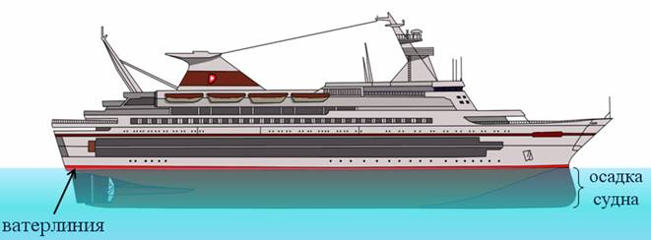

Вес воды, вытесняемой судном при погружении до ватерлинии, равный силе тяжести, действующей на судно с грузом, называется водоизмещением судна.

По условию плавания тел, тело плавает тогда, когда сила Архимеда уравновешивается суммой сил тяжести лодки и веса груза.

$$F_{a}=Mg+mg$$

$$ρgxV=ρ_{m}gV+mg$$

где xV- объем погруженной в воду части лодки, а V- объем материала корпуса всей лодки, ρ‑ плотность воды, ρm‑ плотность материала лодки, М‑ масса корпуса лодки, m‑ масса оборудования и полезной нагрузки.

Любые вoдныe суда должны обладать обязательным запасом непотопляемости. Остойчивость - это “способность наклонённого судна выпрямляться” или “способность судна противодействовать наклонению”.

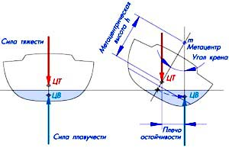

Судно плавает на поверхности воды под действием двух основных сил: силы тяжести и Архимедовой силы. Сила тяжести - “тянет судно вниз”, равная его весу и приложена к центру тяжести судна ЦT. Сила плавучести или Архимедова сила – “выталкивает судно из воды”, равная его водоизмещению и приложена в центре подводного объем ЦB судна. B “прямом” положении судна эти силы уравновешивают друг друга и лежат на одной вертикальной линии. При крене форма подводной части корпуса изменится, ЦB сместится в сторону накренённого борта, и возникнет так называемый восстанавливающий момент, который противодействует крену. При наклонении судна ЦB как бы поворачивается вокруг точки, называемой метацентром m. Расстояние от метацентра m до центра тяжести ЦT (метацентрическая высота) является характеристикой остойчивости судна. Чем меньше судно, тем больше должна быть метацентрическая высота. Существует достаточно много способов повышения остойчивости судна. Вот некоторые из них: Высокую остойчивость можно обеспечить за счет веса неподвижного балласта. Причем необходимо понизить ЦT. Чем ниже расположен центр тяжести лодки, тем она остойчив. Существует простое правило: каждый килограмм под ватерлинией повышает остойчивость, a каждый килограмм над ватерлинией ухудшает ее.

Итак, непотопляемость или остойчивость судна достигается путём разумного компромисса между обеспечением ходовых качеств и одновременно безопасности в эксплуатации.

**Ход занятия:**

1. Провести технику безопасности
2. Объяснить задачу
3. Обсудить теоретический материал, связанный с непотопляемостью или остойчивостью лодки
4. Рассказать учащимся какой материал можно брать для изготовления лодки
5. Обсудить параметры, необходимый для расчета лодки
6. Помогать на всех этапах расчета, проектирования и сборки.

**Мастер-класс по программированию Arduino**

Система управления моторами модели лодки.

**Задача:** Независимое управление сервоприводом для поворота лодки и двигателем для вращения винта.

**Оборудование и расходный материал (по пунктам):**

* плата Ардуино;
* драйвер двигателя;
* сервопривод;
* мотор;
* кнопка (переключатель);
* блок питания;
* макетная плата;
* соединительные провода;
* корпус лодки;

**Рабочие материалы для учащихся, на основе программы Тинкеркад:**

Принципиальная схема, сделана в Тинкеркад:

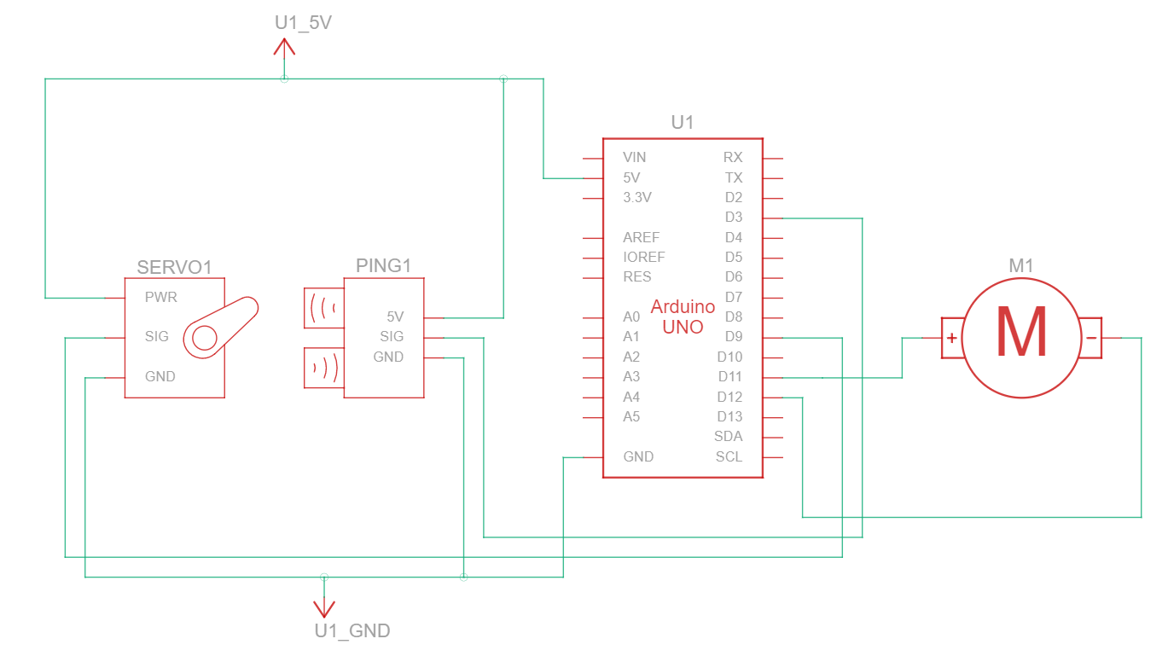

Монтажная схема:

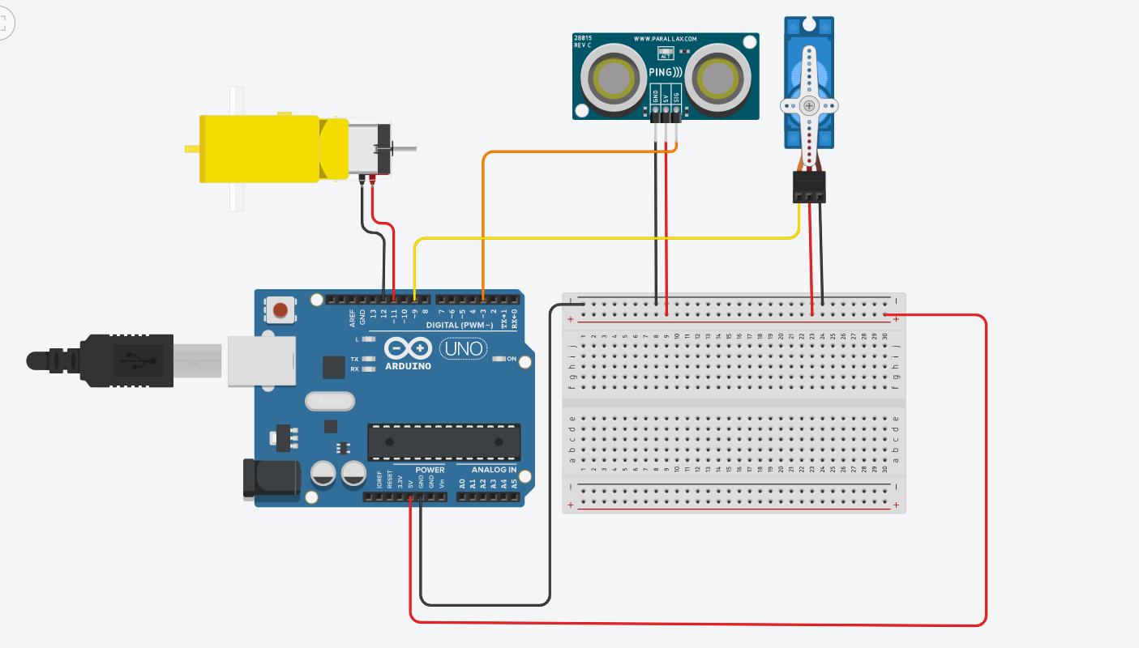

Обратите внимание на то, что в Тинкеркад, у ультразвукового датчика только три контакта- GND (заземление), 5V (питание) и SIG (сигнал). В современных наборах используется ультразвуковой датчик HC-SR04 c 4-мя контактами.

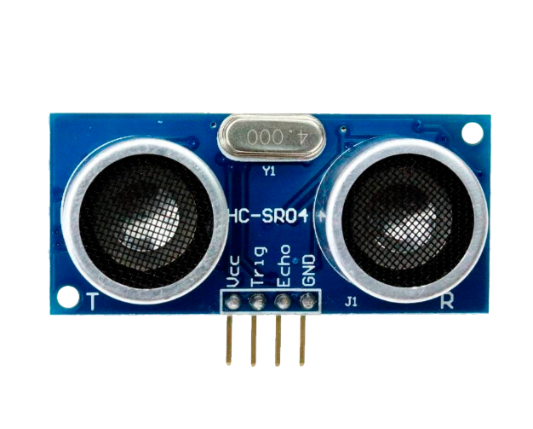

Скетч кода в блочном виде:

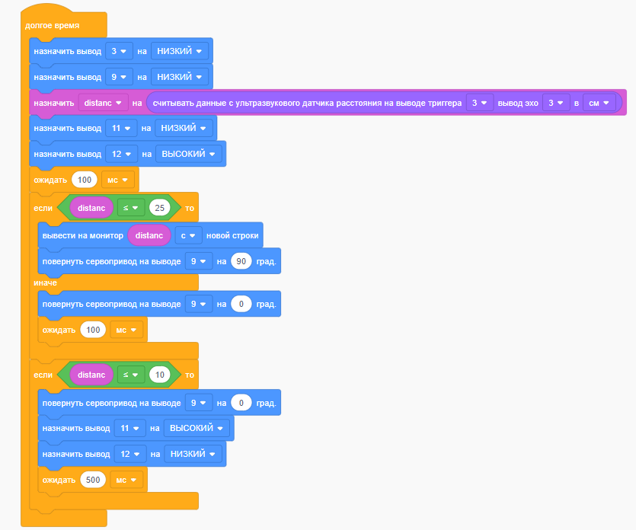

Скетч кода в текстовом виде:

#include <Servo.h>

int distanc = 0;

long readUltrasonicDistance(int triggerPin, int echoPin)

{

pinMode(triggerPin, OUTPUT); // Clear the trigger

digitalWrite(triggerPin, LOW);

delayMicroseconds(2);

// Sets the trigger pin to HIGH state for 10 microseconds

digitalWrite(triggerPin, HIGH);

delayMicroseconds(10);

digitalWrite(triggerPin, LOW);

pinMode(echoPin, INPUT);

// Reads the echo pin, and returns the sound wave travel time in microseconds

return pulseIn(echoPin, HIGH);

}

Servo servo_9;

void setup()

{

pinMode(3, OUTPUT);

pinMode(9, OUTPUT);

pinMode(11, OUTPUT);

pinMode(12, OUTPUT);

Serial.begin(9600);

servo_9.attach(9, 500, 2500);

}

void loop()

{

digitalWrite(3, LOW);

digitalWrite(9, LOW);

distanc = 0.01723 * readUltrasonicDistance(3, 3);

digitalWrite(11, LOW);

digitalWrite(12, HIGH);

delay(100); // Wait for 100 millisecond(s)

if (distanc <= 25) {

Serial.println(distanc);

servo_9.write(90);

} else {

servo_9.write(0);

delay(100); // Wait for 100 millisecond(s)

}

if (distanc <= 10) {

servo_9.write(0);

digitalWrite(11, HIGH);

digitalWrite(12, LOW);

delay(500); // Wait for 500 millisecond(s)

}

}

Пояснения к скетчу:

Если перед ультразвуковым датчиком расстояние меньше 25 см, корабль при помощи сервопривода, начинает поворачивать. Если при этом расстояние до препятствия сократиться до 10 см, сервопривод выравнивает руль и винт начинает вращаться мотором в обратную сторону, в течении 0,5 секунд. Цикл повторяется.

**Ход занятия:**

1. Провести технику безопасности:

Техника безопасности: (требует ответа можно-нельзя, да-нет)

* Трогать открытые элементы паяльника
* Включать паяльную станцию самостоятельно
* Работать без вытяжки
* Работать без очков
* Подключать схему без проверки лаборанта
* Аккуратно обращаться с инструментами и оборудованием.

1. Объяснить задачу
2. Рассказать учащимся откуда брать расходный материал
3. Выдать наборы с платой Ардуино и всем необходимым оборудованием.
4. Показать учащимся как правильно пользоваться паяльной станцией, станком для лазерной резки и 3D принтером, (если они будут использоваться)
5. Помогать на всех этапах проектирования, сборки и программирования.

**Фото одной из моделей лодок, созданных из подручных материалов:**

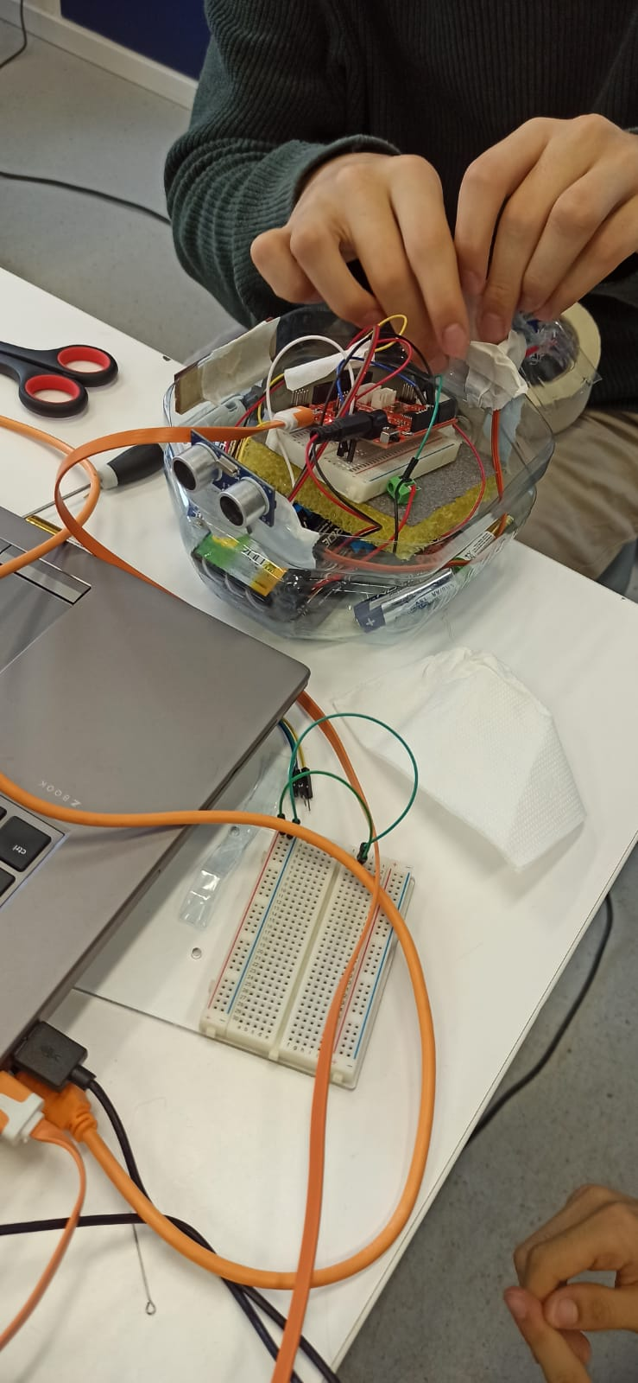

**Трансляция опыта:**

1. Сайт школы: https://sch1561uz.mskobr.ru/predprof/engineer-class/predprof-novosti
2. Социальные сети: https://vk.com/wall-106385264_1601